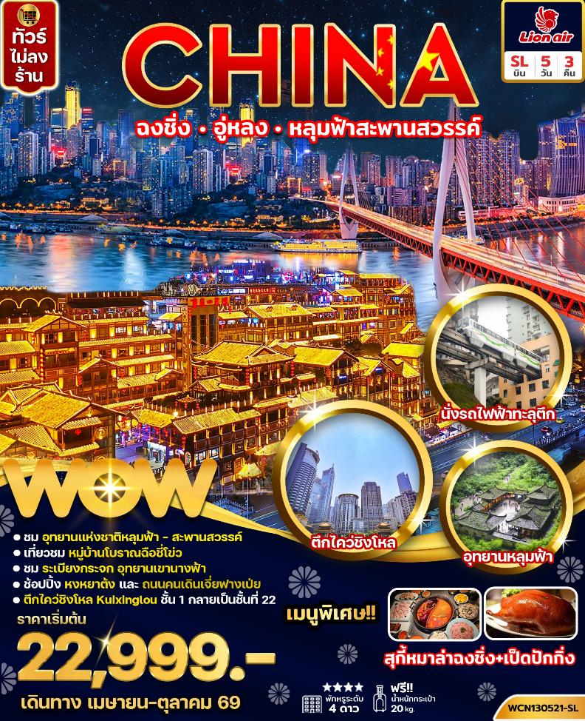
วันที่ | โปรแกรมทัวร์ | อาหาร |  |  | โรงแรม
วันที่ | โปรแกรมทัวร์ | เช้า | เที่ยง | เย็น | โรงแรม
1. | กรุงเทพฯ (สนามบินดอนเมือง) –สนามบินฉงชิ่ง จีน พาเข้าพักโรงแรม |  |  |  | Holiday Inn Express Hotel Chongqing 4*  หรือเทียบเท่า
2. | ฉงชิ่ง - อู่หลง – อุทยานแห่งชาติหลุมบ่อฟ้า (รวมรถอุทยาน+ลิฟต์+รถแบตเตอรี่) - ระเบียงแก้ว |  |  |  | Wulong daweiying Hotel 4*  หรือเทียบเท่า
3. | อุทยานเขานางฟ้า (รถไฟเล็ก) – ฉงชิ่ง – นั่งรถไฟทะลุตึก –หมู่บ้านโบราณฉือชี่โข่ว – หงหยาต้ง |  |  | สุกี้หมาล่า | Chongqing yifan Hotel 4*หรือเทียบเท่า
4. | วัดเจ้าแม่กวนอิม – หอศาลาประชาคม – Kuixing  Building – ตึกตะเกียบ – ถนนคนเดินเจี่ยฟางเป่ย |  | เป็ดปักกิ่ง | -
5. | สนามบินฉงชิ่ง - กรุงเทพฯ (สนามบินดอนเมือง)
** รายการทัวร์ข้างต้นอาจมีการปรับเปลี่ยนเพื่อความเหมาะสม โดยคำนึงถึงผลประโยชน์ของลูกค้าเป็นสำคัญ**

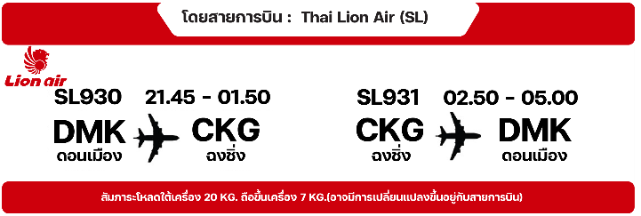

**กรณีลูกค้ามีซื้อตั๋วภายในประเทศ กรุณาสอบถามคอนเฟิร์มตารางการบินกับทางเจ้าหน้าที่อีกครั้ง**

Day 1 กรุงเทพฯ (สนามบินดอนเมือง) – เมืองฉงชิ่ง ประเทศจีน
19.30 น. คณะพร้อมกัน ณ สนามบินดอนเมือง อาคารผู้โดยสารขาออกระหว่างประเทศชั้น 3 เคาน์เตอร์ สายการบินไทยไลอ้อนแอร์ Thai Lion Air (SL) เจ้าหน้าที่ของบริษัทฯ คอยให้การต้อนรับและอำนวยความสะดวก
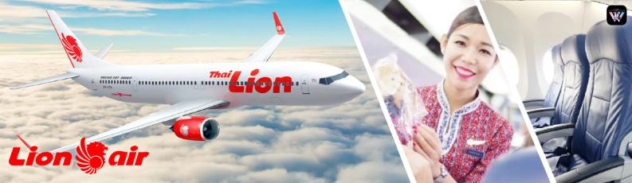
21.45 น. ออกเดินทางโดยเที่ยวบินที่ SL930 (21.45-01.50+1) (ไม่มีบริการอาหารและเครื่องดื่ม) ใช้ระยะเวลาในการเดินทางประมาณ 3 ชั่วโมง
***เที่ยวบินหรือเวลาอาจมีการเปลี่ยนแปลง ทั้งนี้ขึ้นอยู่กับสายการบินเป็นผู้กำหนด***
ขอสงวนสิทธิ์ในการเลือกที่นั่งบนเครื่องบิน เนื่องจากเป็นตั๋วกรุ๊ป การจัดที่นั่งจะเป็นระบบ RANDOM ที่นั่งอาจจะไม่ได้นั่งติดกัน ทางบริษัทไม่สามารถเข้าไปแทรกแซงได้ ซึ่งเป็นไปตามเงื่อนไขของสายการบินเป็นผู้กำหนด

01.50 น. เดินทางถึง สนามบินเมืองฉงชิ่ง 1 ใน 4 นครที่อยู่ภายใต้การบริหารโดยตรงของรัฐบาลกลางของประเทศจีน ผ่านพิธีตรวจคนเข้าเมืองและศุลกากรเรียบร้อยแล้วนำท่านรับสัมภาระ (เวลาท้องถิ่นเร็วกว่าประเทศไทย 1 ชั่วโมง) หลังผ่านพิธีการตรวจเอกสารการเข้าเมืองแล้ว นำท่านเข้าที่พัก
ที่พัก Holiday Inn Express Hotel Chongqing หรือระดับเทียบเท่า 4 ดาว
(**โรงแรมที่นําเสนอเป็นการนําเสนอเบื้องต้นเท่านั้น ชื่อโรงแรมที่พักทางบริษัทจะทําการแจ้ง 3-7 วันก่อนการเดินทาง เนื่องจากโรงแรมมีจํานวนจํากัด หากเต็มทางบริษัทขอสงวนสิทธิ์ไปนอนเมืองใกล้เคียงแทน**)
Day 2 ฉงชิ่ง – อู่หลง – อุทยานแห่งชาติหลุมบ่อฟ้า (รวมรถอุทยาน+ลิฟต์+รถแบตเตอรี่)
ระเบียงแก้ว
เช้า รับประทานอาหารเช้า ณ โรงแรม
นำท่านเดินทางสู่ เมืองอู่หลง เป็นเมืองที่อยู่ท่ามกลางหุบเขาโอบล้อมด้วยภูเขาสูง มีแม่น้ำอู่เจียงไหลตัดผ่านกลางเมือง อยู่ห่างจากเมืองฉงซิ่งประมาณ 170 กิโลเมตร ถนนเป็นทางด่วนพิเศษตลอดเส้นทาง ท่านสามารถชมวิวทิวทัศน์ที่สวยงามได้ตลอดสองข้างทาง (ใช้เวลาเดินทางประมาณ 3 ชั่วโมง)
กลางวัน รับประทานอาหารกลางวัน ณ ภัตตาคาร
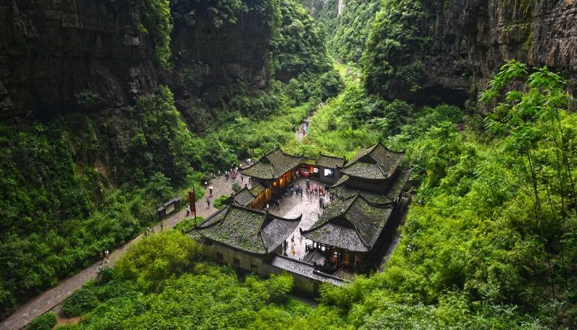
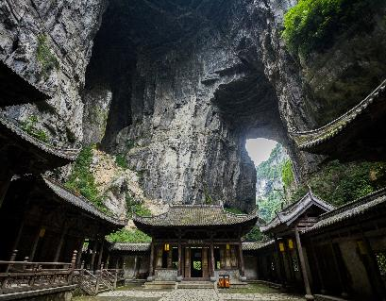
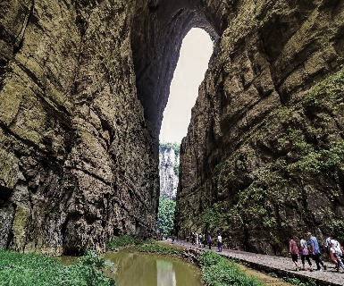
เดินทางสู่ อุทยานแห่งชาติหลุมฟ้า 3 สะพานสวรรค์ หรือ Three Natural Bridges (Wulong Karst) (รวมลิฟต์แก้ว+รถอุทยาน+รถกอล์ฟ) มรดกโลกทางธรรมชาติ ระดับ 5A ที่เกิดจากการยุบตัวของเปลือกโลก ทำให้เกิดเป็นบ่อหลุมขนาดใหญ่ลึกประมาณ 300-500 เมตร และมีบางส่วนเป็นโพรงทะลุเหมือนกับสะพานทอดข้ามระหว่างภูเขา ภายในอุทยานมีโรงเตี๊ยมเก่าๆ เป็นจุดพักของคนเดินทางในสมัยก่อน ตั้งแต่ราชวงศ์ถัง

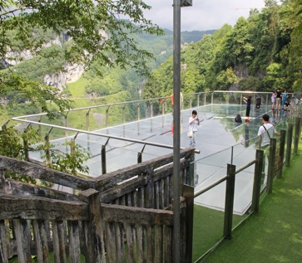
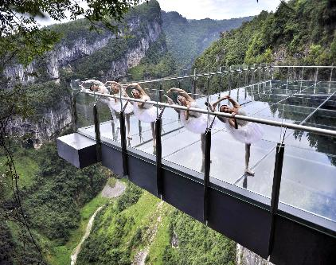
นำท่านสัมผัส สะพานแก้วสวรรค์ หรือ ระเบียงกระจกชมวิว ตั้งอยู่ 11 เมตรเหนือขอบหน้าผาสูงในเมืองเซียนหนู่ชาน กว้างอีก 26 เมตร หรือถ้าหากวัดจากระดับน้ำทะเลก็สูง 1,200 เมตร ว่ากันว่าน่าจะเป็นระเบียงจุดชมวิวกระจกที่ใหญ่ที่สุดในเอเชียแล้วยังสามารถมองชมวิวมุมสูงได้ทะลุถึงก้นอุทยานกันเลยทีเดียวให้ท่านได้วัดใจเดินชมวิวและเก็บภาพได้ตามอัธยาศัย
หมายเหตุ : กรณีอุทยานประกาศปิด หรือ ไม่อนุญาตให้ไปชมวิว ณ ระเบียงกระจก อันเนื่องด้วยเหตุผลของอุทยานฯ ขอสงวนสิทธิ์ไม่คืนเงินใดๆทั้งสิ้น เนื่องจากอุทยานได้รวมค่าใช้จ่ายไว้ทั้งหมดแล้ว
เย็น รับประทานอาหารเย็น ณ ภัตตาคาร
ที่พัก Wulong daweiying Hotel หรือระดับเทียบเท่า 4 ดาว มาตรฐานจีน
(**โรงแรมที่นําเสนอเป็นการนําเสนอเบื้องต้นเท่านั้น ชื่อโรงแรมที่พักทางบริษัทจะทําการแจ้ง 3-7 วันก่อนการ เดินทาง เนื่องจากโรงแรมมีจํานวนจํากัด หากเต็มทางบริษัทขอสงวนสิทธิ์ไปนอนเมืองใกล้เคียงแทน**)
Day 3 อุทยานเขานางฟ้า(รถไฟเล็ก) – ฉงชิ่ง - นั่งรถไฟทะลุตึก – หมู่บ้านโบราณฉือชี่โข่ว
หงหยาต้ง
เช้า รับประทานอาหารเช้า ณ โรงแรม
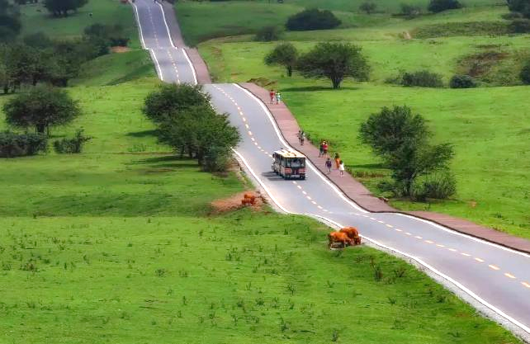
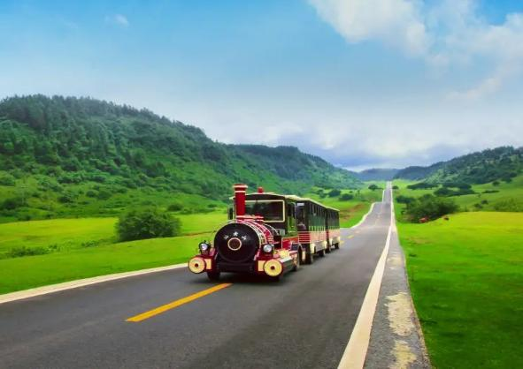
จากนั้นนำท่านชม อุทยานเขานางฟ้า (รวมรถไฟเล็ก) อุทยานท่องเที่ยวทางธรรมชาติระดับ 4A ตั้งอยู่ตอนเหนือของแม่น้ำอู๋เจียงในระดับความสูง 1900 เมตรจากระดับน้ำทะเล มีชื่อเสียงเรื่องความงามทางธรรมชาติที่แตกต่างกันไปในแต่ละฤดู จนได้รับการขนานนามว่าเป็น “ดินแดนแห่ง 4 สิ่งมหัศจรรย์” คือมีป่าไม้หนาแน่น มียอดเขาประหลาด มีทุ่งหญ้าเลี้ยงสัตว์
กลางวัน รับประทานอาหารกลางวัน ณ ภัตตาคาร
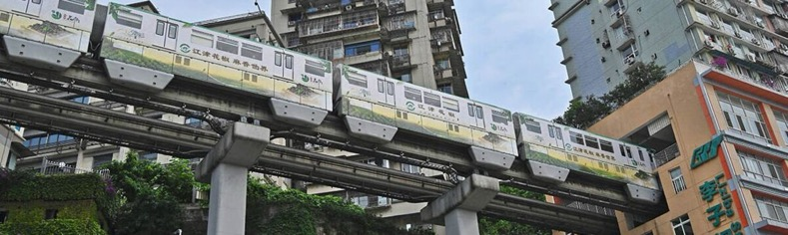
นำท่านสัมผัสแลนด์มาร์คสุดแปลกโดยการ นั่งรถไฟฟ้าทะลุตึก แปลกไม่เหมือนใคร เนื่องจากถูกสร้างขึ้นมาให้ลอดผ่านอาคารต่างๆ ได้โดยไม่ต้องทุบตึกทิ้ง รถไฟทะลุตึกสายนี้เรียกว่า Mountain City ตั้งอยู่ในเมืองฉงชิ่ง เป็นรถไฟชนิดพิเศษที่ถูกสร้างขึ้นบนตึกสูงถึง 19 ชั้นเลยที่เดียวโดยนักวางแผนได้ทำการสร้างสถานี Liziba Station ในอาคารที่มีประชาชนพักอาศัยอยู่อย่างหนาแน่น ตั้งแต่ตึกชั้นที่ 6 ไปจนถึงขั้นที่ 8 แต่เมื่อไหร่ก็ตามที่รถไฟได้เข้าสู่ชานชาลา ทางเจ้าหน้าที่จะปิดเสียงลงด้วยอุปกรณ์ ชนิดพิเศษ ซึ่งจะทำให้เสียงของรถไฟไม่ดัง

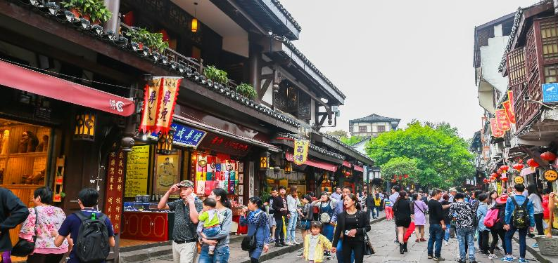
นำท่านชม หมู่บ้านโบราณสือชี่โข่ว หมู่บ้านเก่าแก่แห่งนครฉงชิ่ง ที่นี่เป็นอีกสถานที่ท่องเที่ยวยอดฮิตของนครฉงชิ่ง จะมีร้านขายของ อาหาร ของฝากต่างๆเต็มตลอดสองข้างทางเลย

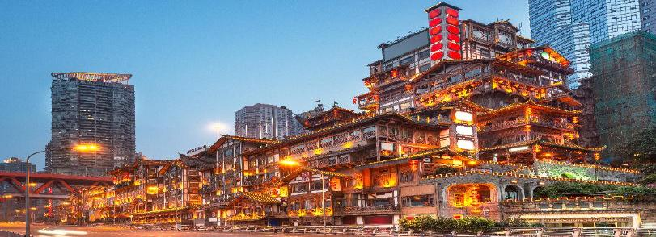
นำท่านชมวิวกลางคืน ย่านหงหยาต้ง อาคารคอมเพล็กซ์ขนาดใหญ่สูง 16 ชั้น ที่ตั้งอยู่ริมแม่น้ำเจียหลิง ที่นี่จะเป็นจุดนัดหมายพักผ่อนและชมวิวชั้นดี ภายในนั้นจะมีร้านค้า ร้านอาหาร โรงแรม ฯลฯ และยังเป็นจุดเช็คอินถ่ายรูปสำหรับนักท่องเที่ยวที่สวยสดงดงามอีกด้วย
เย็น รับประทานอาหารเย็น ณ ภัตตาคาร พิเศษเมนู!! สุกี้หม่าล่าฉงชิ่ง
ที่พัก Chongqing yifan Hotel หรือระดับเทียบเท่า 4 ดาว มาตรฐานจีน
(**โรงแรมที่นําเสนอเป็นการนําเสนอเบื้องต้นเท่านั้น ชื่อโรงแรมที่พักทางบริษัทจะทําการแจ้ง 3-7 วันก่อนการ เดินทาง เนื่องจากโรงแรมมีจํานวนจํากัด หากเต็มทางบริษัทขอสงวนสิทธิ์ไปนอนเมืองใกล้เคียงแทน**)
Day 4 วัดเจ้าแม่กวนอิม – หอศาลาประชาคม – Kuixing Building – ตึกตะเกียบ
ถนนคนเดินเจี่ยฟางเป่ย
เช้า รับประทานอาหารเช้า ณ โรงแรม
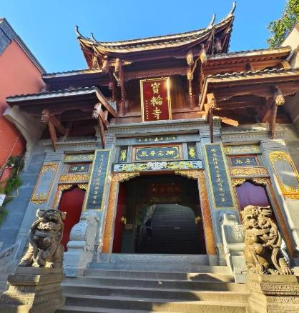
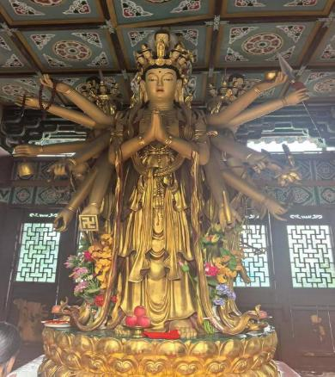
นำท่านเดินทางสู่ วัดเจ้าแม่กวนอิมเป่าเหลิน (Baolun Temple) ในบรรดาสถานที่ทางวัฒนธรรมและศาสนาในนครฉงชิ่ง มีหนึ่งในสถานที่ที่เก่าแก่และสง่างามมากที่สุด หรือที่นักท่องเที่ยวไทยนิยมเรียกว่า “วัดเจ้าแม่กวนอิมเป่าเหลิน” ตั้งอยู่ใจกลางเมืองโบราณสือชี่โข่ว ถือเป็นหนึ่งในศูนย์กลางของศาสนาพุทธนิกายมหายานและมีบทบาทสำคัญทางประวัติศาสตร์มาอย่างยาวนานกว่าพันปีเจ้าแม่กวนอิมเป็นองค์ประธานของวัดแห่งนี้ โดยมี รูปหล่อพระโพธิสัตว์ขนาดใหญ่ ประดิษฐานในหอหลัก ผู้คนมักมากราบไหว้ ขอพรด้านความรัก การงาน การเรียน และการเดินทางปลอดภัย
นำท่านชม ศาลาประชาคม (Chongqing People's Great Hall) หรือเรียกอีกชื่อว่า ฉงชิ่งเหรินหมินต้าหัวถัง เป็นหนึ่งในแลนด์มาร์คสำคัญของมหานครฉงชิ่ง โดดเด่นด้วยสถาปัตยกรรมแบบจีนโบราณที่ผสมผสานกับความสง่างามของอาคารสาธารณะยุคใหม่ สร้างขึ้นในปี 1954 โดยได้รับแรงบันดาลใจจากสถาปัตยกรรมราชวงศ์หมิงและชิง อาคารหลักมีโดมขนาดใหญ่สีเขียวที่โดดเด่น คล้ายกับหอเทียนถานในกรุงปักกิ่ง
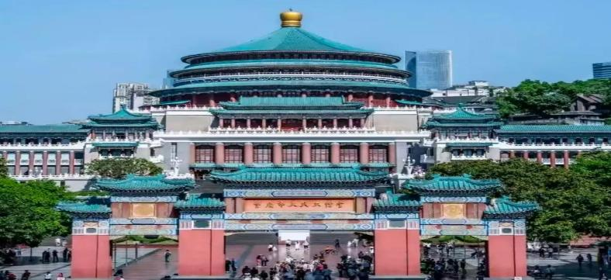
กลางวัน รับประทานอาหารกลางวัน ณ ภัตตาคาร
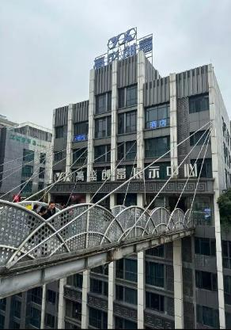
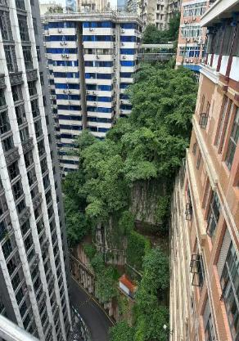
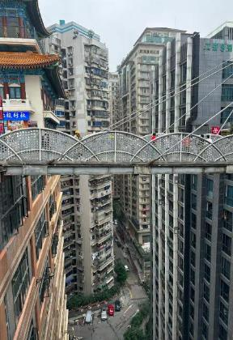
จากนั้นนำท่านสู่ Kuixing Building หรือ ตึกไคว่ชิงโหล (Kuixinglou) ที่มีสะพานเชื่อมตึกที่ข้ามจากชั้นที่ 1 สู่ชั้นที่ 22 นับว่า เป็นความล้ำสมัยของสถาปัตยกรรมที่มีความโดดเด่นของเมืองฉงชิ่ง ที่สามารถจัดสรรพื้นที่ให้เพียงพอต่อการพักอาศัยของชุมชนเมือง เดินทางข้ามสะพานเพื่อไปยังอีกตึกได้อย่างสะดวกสบาย
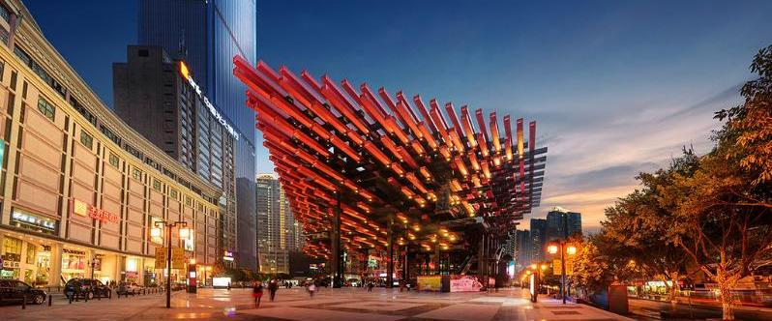
นำท่านชมแลนด์มาร์คสุดแปลก โดดเด่นด้วยดีไซน์ของ “ตึกตะเกียบ” (Chongqing Art Museum) เป็นอาคารที่ได้รับการออกแบบให้เหมือนตะเกียบยักษ์สีแดงและดำที่วางซ้อนกันเป็นชั้นๆแปลกตาและมีเอกลักษณ์ช่วยสร้างความประทับใจตั้งแต่แรกพบ
จากนั้นนำท่านช้อปปิ้งที่ ถนนคนเดินเจียฟ่างเป่ย ตั้งอยู่บริเวณอนุสาวรีย์ปลดแอก เป็นศูนย์กลางทางการค้าขนาดใหญ่ใจกลางเมืองที่เต็มไปด้วยร้านค้ามากกว่า 3,000 ร้าน มีทั้งร้านอาหาร ช้อปปิ้งมอลล์ขนาดใหญ่ให้ท่านได้เดินชมและช้อปปิ้งแบบจุใจ ให้ท่านอิสระช้อปปิ้ง ณ ร้าน POP MART ศูนย์รวม ART TOY สุดน่ารัก ที่เป็นกระแสอยู่ในขณะนี้ เลือกซื้อกล่องสุ่มหลากหลายรุ่นไม่ว่าจะเป็น ลาบูบู้ มอลลี่ และอีกมากมาย ให้ท่านได้เลือกอย่างจุใจ
เย็น อิสระรับประทานอาหารเย็น
สมควรแก่เวลานำท่านเดินทางสู่ สนามบิน ฉงชิ่ง เพื่อเดินทางกลับสู่ กรุงเทพฯ

Day 5 สนามบินฉงชิ่ง - กรุงเทพฯ (สนามบินดอนเมือง)
02.50 น. ออกเดินทางสู่ กรุงเทพฯ โดย สายการบินไทยไลอ้อนแอร์ Thai Lion Air (SL)
เที่ยวบินที่ SL931 (02.50 – 05.00)
05.00 น. เดินทางถึง สนามบินดอนเมือง โดยสวัสดิภาพ

.

กำหนดการเดินทาง | ราคา
กำหนดการเดินทาง | ผู้ใหญ่  (พัก 2-3 ท่าน)  (ไม่มีราคาเด็ก) | พักเดี่ยวจ่ายเพิ่ม | ทารก  (ไม่เกิน 2 ปี)
04 – 08 เมษายน 2569 | 26,999 | 4,000 | 6,500
08 – 12 เมษายน 2569 | 26,999 | 4,000 | 6,500
22 – 26 เมษายน 2569 | 26,999 | 4,000 | 6,500
10 – 14 พฤษภาคม 2569 | 23,999 | 4,000 | 6,500
23 – 27 พฤษภาคม 2569 | 22,999 | 4,000 | 6,500
28 พฤษภาคม – 01 มิถุนายน 2569 | 26,999 | 4,000 | 6,500
29 พฤษภาคม – 02 มิถุนายน 2569 | 26,999 | 4,000 | 6,500
30 พฤษภาคม – 03 มิถุนายน 2569 | 26,999 | 4,000 | 6,500
31 พฤษภาคม – 04 มิถุนายน 2569 | 26,999 | 4,000 | 6,500
03 - 07 มิถุนายน 2569 | 26,999 | 4,000 | 6,500
10 - 14 มิถุนายน 2569 | 23,999 | 4,000 | 6,500
19 – 23 มิถุนายน 2569 | 23,999 | 4,000 | 6,500
26 – 30 มิถุนายน 2569 | 23,999 | 4,000 | 6,500
01 – 05 กรกฏาคม 2569 | 23,999 | 4,000 | 6,500
08 – 12 กรกฏาคม 2569 | 23,999 | 4,000 | 6,500
11 – 15 กรกฏาคม 2569 | 23,999 | 4,000 | 6,500
24 – 28 กรกฏาคม 2569 | 28,999 | 4,000 | 6,500
26 – 30 กรกฏาคม 2569 | 28,999 | 4,000 | 6,500
28 กรกฏาคม – 01 สิงหาคม 2569 | 28,999 | 4,000 | 6,500
29 กรกฏาคม – 02 สิงหาคม 2569 | 28,999 | 4,000 | 6,500
07 – 11 สิงหาคม 2569 | 23,999 | 4,000 | 6,500
12 – 16 สิงหาคม 2569 | 28,999 | 4,000 | 6,500
02 – 06 กันยายน 2569 | 23,999 | 4,000 | 6,500
05 – 09 กันยายน 2569 | 23,999 | 4,000 | 6,500
09 – 13 กันยายน 2569 | 23,999 | 4,000 | 6,500
16 – 20 กันยายน 2569 | 23,999 | 4,000 | 6,500
19 – 23 กันยายน 2569 | 22,999 | 4,000 | 6,500
10 – 14 ตุลาคม 2569 | 26,999 | 4,000 | 6,500
11 – 15 ตุลาคม 2569 | 26,999 | 4,000 | 6,500
16 – 20 ตุลาคม 2569 | 23,999 | 4,000 | 6,500
21 – 25 ตุลาคม 2569 | 26,999 | 4,000 | 6,500
โปรแกรมอาจจะมีการปรับเปลี่ยนตามความเหมาะสมของสภาพอากาศ และฤดูกาล
ราคาทัวร์นี้สำหรับผู้ที่ถือพาสปอร์ตไทย เท่านั้น
กรณีถือ หนังสือเดินทางต่างชาติ บริษัทฯ ขอสงวนสิทธิ์เก็บค่าธรรมเนียมเพิ่มเติม ท่านละ 3,000 บาท
ขอสงวนสิทธิ์ในการเก็บค่าวีซ่าเพิ่มเติม หากมีการประกาศยกเลิกฟรีวีซ่าสำหรับพาสปอร์ตไทย

อัตรานี้ไม่รวม ค่าทิปคนขับรถ และไกด์ท้องถิ่นตามธรรมเนียม (ชำระทุกท่านยกเว้น ทารกอายุไม่เกิน 2 ปี)
ขอเก็บค่าทิปคนขับรถและไกด์ท้องถิ่น ณ สนามบินวันเช็คอิน ท่านละ 1,500 บาท ต่อท่าน/ทริป
ส่วนค่าทิปหัวหน้าทัวร์ที่ดูแลจากเมืองไทย ขึ้นอยู่กับความพึงพอใจของท่าน

โปรดอ่านเงื่อนไขแทบท้ายอย่างละเอียด
- เพื่อประโยชน์สูงสุดของลูกค้าทุกท่าน หากชำระเงินแล้ว
ทางบริษัทฯ จะถือว่าท่านยอมรับเงื่อนไขแล้วละไม่สามารถเปลี่ยนแปลงเงื่อนไขได้
รายการทัวร์สามารถสลับ ปรับเปลี่ยนหรืองดไปบางรายการได้ตามความเหมาะสม โดยไม่ต้องแจ้งให้ทราบล่วงหน้า อันเนื่องมาจากสภาพอากาศ เหตุการณ์ทางธรรมชาติ เหตุการณ์เมือง สภาพการจราจร สายการบิน หรือ เหตุสุดพิสัยต่างๆ ทั้งนี้จำคำนึงถึงความปลอดภัย ความเป็นไปได้ และผลประโยชน์ของผู้เดินทางเป็นสำคัญ ทางผู้เดินทางจะไม่ฟ้องร้องใดๆ อันเนื่องมาจากได้รับทราบเงื่อนไขก่อนเดินทางแล้ว
บริษัทฯ ขอสงวนสิทธิ์เริ่มและจบการให้บริการที่ สนามบินต้นทางขาไปเท่านั้น
- กรณีผู้เดินทางมาจากต่างจังหวัด หรือต่างประเทศ และจะทำการสำรองตั๋วเครื่องบินหรือยานพาหนะอื่นๆ เพื่อใช้ในการเดินทางไปและกลับ ณ สนามบิน ทางบริษัท จะไม่รับผิดชอบค่าใช้จ่ายเนื่องมาจากเป็นค่าใช้จ่ายที่นอกเหนือโปรแกรมทัวร์
- เนื่องจากห้องพักของโรงแรมในประเทศจีนนั้น มีห้องพักประเภท DOUBLE BED (DBL) ค่อนข้าง
จำกัด หากลูกค้ามีความประสงค์จะพักห้องพักประเภทนี้ กรุณาแจ้งเจ้าหน้าที่ล่วงหน้าก่อนทำการจองเท่านั้น
- บริษัท จะยึดประเภทห้องพักตามใบจองจากบริษัทเอเจนซี่ที่ท่านทำการจองทัวร์มาเท่านั้น หากมีการปรับเปลี่ยนห้องพักในระยะเวลาใกล้วันเดินทาง บริษัท ขอสงวนสิทธิ์ เปลี่ยนแปลงประเภทห้องพัก หรือเรียกเก็บค่าใช้จ่ายเพิ่มเติม
- โรงแรมที่ระบุในรายการทัวร์เป็นเพียงโรงแรมที่นำเสนอเบื้องต้นเท่านั้น ซึ่งอาจมีการเปลี่ยนแปลง แต่โรงแรมที่เข้าพักจะเป็นโรงแรมระดับเดียวกันเท่านั้น (โรงแรมมาตราฐานประเทศจีน)
- กรณีเปลี่ยนแปลงการเดินทางจะต้องทำการออกตั๋วรถไฟความเร็วสูงใหม่เท่านั้น ไม่สามารถเปลี่ยนแปลงผู้เดินทางได้
อัตราค่าบริการนี้รวม
- ค่าตั๋วเครื่องบินโดยสารชั้นประหยัด ไป-กลับ พร้อมคณะรวมค่าภาษีสนามบิน และค่าธรรมเนียมเชื้อเพลิง
ยกเว้น !! หากมีการประกาศปรับขึ้นจากทางสายการบินจะมีการเรียกเก็บเพิ่มเติมจากท่านภายหลัง และเนื่องจากเป็นตั๋วกรุ๊ปไม่สามารถ อัพเกรดที่นั่งได้และไม่สามารถเลื่อนวันเดินทางได้ ท่านต้องไป-กลับพร้อมกรุ๊ปเท่านั้น ทั้งนี้เป็นไปตามเงื่อนไขของสายการบิน
- น้ำหนักกระเป๋าโหลดใต้ท้องเครื่อง 20 กิโลกรัม/ท่าน กระเป๋าถือขึ้นเครื่อง 1 ใบ ไม่เกินท่านละ 7 กิโลกรัม เป็นไปตามสายการบินกำหนด
- ค่ารถโค้ชปรับอากาศนำเที่ยวและรับส่งตามรายการที่ระบุไว้ในโปรแกรมทัวร์
- น้ำดื่มวันละ 1 ขวด
- ค่าธรรมเนียมเข้าชมสถานที่ตามรายการที่ระบุไว้ในโปรแกรมทัวร์
- ค่าอาหารตามรายการที่ระบุไว้ในโปรแกรมทัวร์
- ค่าเบี้ยประกันการเดินทางท่องเที่ยวระหว่างการเดินทาง วงเงินประกันท่านละ 1,000,000 บาท
ค่าประกันอุบัติเหตุและค่ารักษาพยาบาล คุ้มครองเฉพาะกรณีที่ได้รับ อุบัติเหตุระหว่างการเดินทาง ไม่คุ้มครองถึงการสูญเสียทรัพย์สินส่วนตัวและไม่คุ้มครองโรคประจำตัวของผู้เดินทาง
- ค่าที่พักตามที่ระบุในรายการหรือเทียบเท่าระดับเดียวกัน (พักห้องละ 2-3 ท่าน)
- ค่าภาษีมูลค่าเพิ่ม 7% (เฉพาะค่าบริการ)
- หัก ณ ที่จ่าย 3% (เฉพาะค่าบริการ)

- กรณีต้องการพัก 3 ท่าน ห้องขนาด TRP
การเสริมเตียงจะเป็น Sofa Bed หรือ ที่นอนลูกฟูก ตามมามาตรฐานของโรงแรมนั้นๆ ไม่สามารถรีเควสได้ หากท่านไม่ประสงค์พักตามที่โรงแรมจัดให้ ถ้าต้องการชำระค่าบริการเพิ่มเติม เป็นห้องพักเดี่ยว และในกรณีโรงแรมนั้นๆ อยู่ในตัวเมือง แหล่งช้อปปิ้ง ห้องอาจจะมีขนาดเล็ก จึงไม่สามารถเสริมเตียงได้ ทางบริษัทอาจมีการจัดห้องให้ตามความเหมาะสม

- กรณีต้องการพัก 2 ท่าน
หากประเภทห้องที่ท่านรีเควสมาเต็ม อาทิเช่น รีเควสห้องพักเป็น TWIN หรือ DOUBLE ทางบริษัทขอสงวนสิทธิ์ในการปรับประเภทห้องพัก เป็นตามที่โรงแรมมีอยู่ โดยไม่ต้องแจ้งให้ทราบล่วงหน้า

อัตราค่าบริการนี้ไม่รวม
- ค่าใช้จ่ายส่วนตัวของผู้เดินทาง
- ค่าโทรศัพท์,ค่าซักรีด,มินิบาร์ภายในห้องพัก,ทีวีช่องพิเศษ และค่ายานพาหนะ ฯลฯ ที่ไม่ได้ระบุในรายการทัวร์
- ค่าทำหนังสือเดินทาง
- ค่าวีซ่าและค่าดำเนินการยื่นขอวีซ่า
- ค่าน้ำหนักกระเป๋า ที่เกินกว่าสายการบินกำหนด หรือ สัมภาระใหญ่กว่ามาตรฐาน
- ค่าใช้จ่ายซึ่งอยู่เหนือการควบคุมของบริษัทฯ
การนัดหมายหยุดงาน ความล่าช้าของสายการบิน การประท้วง การจลาจล อุบัติภัยทางธรรมชาติ
การถูกปฏิเสธไม่ให้เข้าออกเมืองเนื่องจากเจ้าหน้าที่ตรวจคนเข้าเมืองและเจ้าหน้าที่กรมแรงงานทั้งในและต่างประเทศ
- ค่าภาษีน้ำมัน ที่ทางสายการบินเรียกเก็บเพิ่ม ภายหลังที่บริษัทฯได้ออกขายโปรแกรมทัวร์ไปแล้ว
- ค่าอาหารสำหรับท่านที่ทานเจ มังสวิรัติ หรืออาหารสำหรับมุสลิม
- ค่าวีซ่าเดี่ยวและวีซ่ากรุ๊ปเข้าประเทศจีน ** ในกรณีรัฐบาลจีนประกาศยกเลิกฟรีวีซ่า ไม่ว่าด้วยสาเหตุใดๆทั้งสิ้น ผู้เดินทางจะต้องเสียค่าใช้จ่ายในการทำวีซ่าด้วยตนเอง**
- ค่าทิปไกด์ คนขับรถ และ ไกด์ท้องถิ่น 1,500 บาท/ท่าน/ทริป (บังคับตามระเบียบธรรมเนียมของประเทศ)หัวหน้าทัวร์ไทยท่านสามารถให้ค่าทิปได้ตามความพึงพอใจของท่าน
เงื่อนไขการให้บริการ
- การสำรองที่นั่ง/การชำระมัดจำและชำระส่วนที่เหลือ
สำรองที่นั่งกรุณา ชำระเงินมัดจำท่านละ 15,000 บาท(พีเรียดเทศกาลวันหยุดชำระเงินมัดจำท่านละ 20,000) ภายใน 2-3 วันเพื่อสำรองสิทธิ์ในการเดินทางมิเช่นนั้น บริษัทฯจะถือว่าท่านยกเลิกการเดินทางโดยอัตโนมัติท่านจะโดนยึดมัดจำโดยที่ท่านจะไม่สามารถเรียกร้องใดๆคืนได้ อันเนื่องมาจากบริษัทฯจำเป็นที่จะต้องสำรองค่าใช้จ่ายในส่วนของที่พักและตั๋วเครื่องบินไปก่อนหน้านั้นแล้ว หากท่านสำรองที่นั่งน้อยกว่า 30 วัน ทางบริษัทจะเรียกเก็บยอดเต็มจำนวนทันที หลังจากทำการจองแล้วกรุณาเตรียมเอกสารสำหรับการเดินทางให้พร้อม เช่น หน้าพาสปอร์ตเพื่อออกตั๋วหรือคำขอพิเศษเพิ่มเติมต่างๆ ให้แก่พนักงานขาย และหากท่านชำระเงินเข้ามาไม่ว่าจะบางส่วนหรือทั้งหมด บริษัทฯจะถือว่าท่านยอมรับเงื่อนไขที่ระบุไว้ทั้งหมดนี้แล้ว
จำนวนคนในการออกเดินทาง
- ทางบริษัทขอสงวนสิทธิ์ในการเรียกเก็บเงินเพิ่ม ยกเลิกหรือเลื่อนการเดินทางหากมี ผู้เดินทางน้อยกว่า 10 ท่าน ซึ่งทำให้กรุ๊ปไม่สามารถออกเดินทางได้ โดยบริษัทฯจะแจ้งท่านล่วงหน้าอย่างน้อย 15 วันก่อนออกเดินทาง และหากไม่สามารถออกเดินทางได้ ทางบริษัทฯ ยินดีที่จะคืนเงินทั้งหมดให้ท่านหรือจัดหาทัวร์อื่นให้ท่านหากท่านต้องการ
การรับการถูกดูแลเป็นพิเศษ
- กรณีผู้เดินทางต้องการความช่วยเหลือเป็นพิเศษ อาทิเช่น การใช้วีลแชร์ กรุณาแจ้งบริษัทฯ อย่างน้อย 7 วันก่อนการเดินทาง มิฉะนั้นบริษัทฯ จะไม่สามารถจัดการล่วงหน้าได้ เนื่องจากการขอวีลแชร์ในสนามบินนั้น ต้องมีขั้นตอนในการขอล่วงหน้า และบางสายการบินการมีการเรียกเก็บค่าใช้จ่ายทั้งทางสนามบินในไทยและในต่างประเทศ ซึ่งผู้เดินทางสามารถสอบถามกับเจ้าหน้าที่ได้โดยตรงก่อนทำการจอง และหากในคณะของท่านมีผู้ต้องการดูแลพิเศษ เช่น ผู้ที่นั่งรถเข็น (Wheelchair),เด็ก,ผู้สูงอายุและผู้ที่มีโรคประจำตัวหรือไม่สะดวกในการเดินทางท่องเที่ยวในระยะเวลาเกินกว่า 4-5 ชั่วโมงติดต่อกัน ท่านและครอบครัวต้องให้การดูแลสมาชิกภายในครอบครัวของท่านเอง เนื่องจากการเดินทางเป็นหมู่คณะ หัวหน้าทัวร์มีความจำเป็นต้องดูแลคณะทัวร์ทั้งหมด
การถูกปฏิเสธการเข้าหรือออกประเทศ
- ในกรณีที่กองการตรวจคนเข้าเมืองปฏิเสธมิให้ท่านเดินทางเข้าออกประเทศ ไม่ว่าจะเป็นประเทศไทยหรือต่างประเทศก็ตาม บริษัทฯ ขอสงวนสิทธิ์ในการไม่คืนค่าทัวร์ไม่ว่าจะกรณีใดๆก็ตาม ซึ่งการตรวจคนเข้าเมืองนั้นเป็นสิทธิ์ของเจ้าหน้าที่ของรัฐของประเทศนั้นๆ และขอแจ้งให้ผู้เดินทางทราบว่าทางบริษัทและมัคคุเทศก์หรือหัวหน้าทัวร์ ไม่มีสิทธิ์ที่จะช่วยเหลือใดๆทั้งสิ้น เพราะอำนาจการตัดสินใจเป็นของเจ้าหน้าที่ทางกองการตรวจคนเข้าเมืองโดยเด็ดขาด อนึ่ง ทสงบริษัทฯ มีจุดประสงค์ที่จะทำธุรกิจเพื่อการท่องเที่ยวเท่านั้น ไม่สนับสนุนให้ลูกค้าเดินทางเข้า-ออกประเทศอย่างผิดกฎหมาย และ หนังสือเดินทางจะต้องมีอายุเหลือไม่น้อยกว่า 6 เดือนและมีหน้าแสตมป์ไม่น้อยกว่า 5 หน้ากระดาษ
- การงดเว้นการร่วมทริปบางรายการ
- หากผู้เดินทางงดเว้นการร่วมทริปบางสถานที่ในรายการ พร้อมคณะผู้เดินทางอื่นท่านจะไม่สามารถ เรียกร้องค่าบริการใดๆ ได้ทั้งสิ้น บริษัทฯจะถือว่าท่านประสงค์ที่จะสละสิทธิ์และไม่ร่วมเดินทางพร้อมคณะ
เงื่อนไขการยกเลิกการจอง
- ยกเลิกก่อนการเดินทาง 45 วัน คืนเงินค่าทัวร์ 100% (ในกรณีวันเดินทางตรงกับเทศกาล หรือหยุดยาว เช่น สงกรานต์ / ปีใหม่ เป็น 60 วัน) หรือ หักค่าใช้จ่ายที่เกิดขึ้นจริง (ถ้ามี)
- ยกเลิกก่อนการเดินทาง 30 วัน ยึดมัดจำ 100% หรือ หักค่าใช้จ่ายที่เกิดขึ้นจริง เช่น ค่ามัดจำตั๋วเครื่องบิน, ค่ามัดจำโรงแรม, ค่าวีซ่า (ถ้ามี)
- ยกเลิกก่อนการเดินทาง 25 วัน ขอสงวนสิทธิ์ในการคืนเงินค่าทัวร์ทั้งหมดทุกกรณี
***กรณีที่เดินทางช่วงวันหยุดนักขัตฤกษ์ วันหยุดยาวอื่นๆ กรุ๊ปเหมาส่วนตัว และกรุ๊ปที่แจ้งปิดไปแล้ว***
ทางบริษัทขอสงวนสิทธิ์ในการคืนเงินมัดจำ และ/หรือ ค่าทัวร์ทั้งหมด ไม่ว่ากรณีใดๆ ทั้งสิ้น
- หากมีการยกเลิกการเดินทางโดยไม่ใช่ความผิดของบริษัททัวร์ ทางบริษัทขอสงวนสิทธิ์ไม่รับผิดชอบ และคืนค่าทัวร์ส่วนใดส่วนหนึ่งให้ท่านได้ไม่ว่ากรณีใดๆ ทั้งสิ้น เช่น สถานทูตปฏิเสธวีซ่า ด่านตรวจคนเข้าเมือง เอกสารปลอม นโยบายห้ามเข้าออกประเทศ ฯลฯ
- กรณียื่นวีซ่าแล้วไม่ได้รับการอนุมัติจากทางสถานทูต (วีซ่าไม่ผ่าน) และท่านได้ชำระค่าทัวร์ทั้งหมกดหรือค่ามัดจำมาแล้ว ทางบริษัทขอสงวนสิทธิ์ในการหักค่าบริการ ค่ายื่นวีซ่า และค่าใช้จ่ายที่เกิดขึ้นจริง อาทิ เช่น กรณีออกตั๋วเครื่องบินแล้ว หรือได้ชำระค่าบริการในส่วนของทางต่างประเทศ เช่น โรงแรม ตั๋วรถไฟ เป็นต้น
- กรณีต้องการเปลี่ยนแปลงพีเรียดวันเดินทาง (เลื่อนวันเดินทาง) ทางบริษัทขอสงวนสิทธิ์ในการหักค่าใช้จ่ายการดำเนินการต่างๆ ที่เกิดขึ้นจริงสำหรับการดำเนินการจองครั้งแรก ตามจำนวนครั้งที่เปลี่ยนแปลง ไม่ว่ากรณีใดๆ ทั้งสิ้น
- กรณีตัดกรุ๊ปเหมาพีเรียดวันเดินทางตามหน้าร้านและชำระเงินมาแล้ว ไม่สามารถยกเลิกทุกกรณี แต่ท่านสามารถเลื่อนการเดินทางได้ ต้องแจ้งให้ทางบริษัททราบล่วงหน้าไม่น้อยกว่า 30 วัน ก่อนเดินทาง โดยเงื่อนไขเป็นไปตามที่บริษัทกำหนด

การออกตั๋วโดยสารภายในประเทศ
- หากท่านมีความจำเป็นจะต้องซื้อตั๋วเครื่องบินภายในประเทศ เพื่อบินไปและกลับจากกรุงเทพฯ กรุณาสอบถามเที่ยวบินเพื่อยืนยันกับเจ้าหน้าที่ก่อนการจอง และ ขอแนะนำให้ท่านซื้อตั๋วเครื่องบินแบบสามารถเลื่อนวันและเวลาเดินทางได้ อันเนื่องมาจากหากเกิดความผิดพลาดจากทางสายการบิน การล่าช้าของสายการบิน การยุบเที่ยวบินรวมกันตารางการเดินทางมีการเปลี่ยนแปลง ซึ่งสายการบินพิจารณาสถานการณ์แล้วพบว่าอยู่เหนือการควบคุมของทางสายการบิน หรือจะเป็นเหตุผลเชิงพาณิชย์ หรือเป็นเหตุผลด้านความปลอดภัย ดังนั้น เหตุผลเหล่านี้ อยู่เหนือการควบคุมของบริษัทฯ บริษัทฯขอสงวนสิทธิ์ที่จะไม่รับผิดชอบและไม่คืนค่าใช้จ่ายใดๆ ทั้งสิ้น อนึ่ง บริษัทฯ จะยืนยันกรุ๊ปออกเดินทางประมาณ 7 วันก่อนเดินทาง หากไม่มั่นใจกรุณาสอบถามพนักงานขายโดยตรง
หากกรุ๊ปคอนเฟิร์มแล้วไม่สามารถเลื่อนการเดินทางได้
- หากกรุ๊ปคอนเฟิร์มเดินทางแล้วนั้น ท่านจะไม่สามารถเลื่อนการเดินทางได้ ไม่ว่าจะเป็นเหตุผลใดๆ ต่อท่านก็ตาม อันเนื่องมาจากการคอนเฟิร์มของกรุ๊ปนั้นประกอบจากตัวเลขการจองการเดินทางของท่าน หากท่านถอนตัวออก ทำให้กรุ๊ปมีค่าใช้จ่ายเพิ่มเติมขึ้น หรืออาจทำให้กรุ๊ปไม่สามารถออกเดินทางได้ดังนั้น ทางบริษัทฯขอสงวนสิทธิ์มิอนุญาตให้เลื่อนวันเดินทางใดๆ ได้ทั้งสินและเก็บค่าใช้จ่ายทั้งหมดตามจำนวนเงินของราคาทัวร์
- การชำระเงินหมายถึงการยืนยันจำนวนผู้เดินทาง ไม่สามารถปรับเปลี่ยนได้
- การชำระเงินเข้ามานั้น หมายถึงท่านที่ยอมรับข้อเสนอและยืนยันจำนวนตามที่ท่านได้จองเข้ามา หากท่านชำระเงินเข้ามาแล้วจะไม่สามารถเปลี่ยนเปลี่ยนจำนวนของผู้เดินทางได้และหากมีความจำเป็นจะต้องเปลี่ยนแปลงท่านจะยินยอมให้ทางบริษัทฯ คิดค่าใช้จ่ายที่ทางทัวร์เสียหาย รวมถึงค่าเสียเวลาในการขาย อย่างน้อยที่สุดเท่าจำนวนเงินมัดจำ ทั้งนี้ทั้งนั้นให้เป็นไปตามเงื่อนไขของบริษัท
- บริษัทฯจะไม่รับผิดชอบใดๆ ทั้งสิ้น หากเกิดกรณีความล่าช้าของสายการบิน,การยกเลิกเที่ยวบิน, การประท้วง,การนัดหยุดงาน,การก่อการจลาจล,อุบัติภัยทางธรรมชาติ,การนำสิ่งของผิดกฎหมาย ซึ่งอยู่นอกเหนือความรับผิดชอบของบริษัทฯ และบริษัทฯ จะไม่รับผิดชอบใดๆ ทั้งสิ้น หากเกิดสิ่งของสูญหาย อันเนื่องเกิดจากความประมาทของท่าน,เกิดจากการโจรกรรมและอุบัติเหตุจากความประมาทของนักท่องเที่ยวเอง
- ข้อความสำคัญ! พาสปอร์ตต้องมีอายุการใช้งาน ไม่ต่ำกว่า 6 เดือน นับจากวันที่เดินทางกลับเข้าประเทศไทย และมีหน้าว่างสำหรับลงตราประทับวีซ่า และประทับตราเข้า-ออกประเทศ อย่างน้อย 2 หน้าเต็ม
